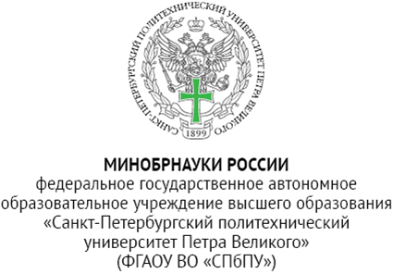
УТВЕРЖДАЮ
Проректор по научной работе

_____________________Ю.В. Фомин

«___» __________ 20___г.
м.п.

_____________________________________________________
ИНН 7804040077, ОГРН 1027802505279, ОКПО 02068574
ул. Политехническая, д. 29 литера Б,
вн. тер. г. муниципальный округ Академическое,
г. Санкт-Петербург, 195251
тел.:+7(812)552-60-80, office@spbstu.ru

ЗАКЛЮЧЕНИЕ
О ВОЗМОЖНОСТИ ОТКРЫТОГО ОПУБЛИКОВАНИЯ

Экспертная комиссия | по научной деятельности
рассмотрев | пример: тезисы «Экстракция биологически активных веществ»
 | ^{(вид и название материала)}
разработанные | пример: доцентом ВШБиПП Ивановой М.Е., бакалавром Егоровой А.С.
 | ^{(должность и Ф.И.О. автора)}
который подтверждает, что материалы не относятся к продукции военного назначения, не содержат служебную информацию ограниченного распространения и не могут быть использованы против безопасности Российской Федерации __________________________
^{(подпись автора)}
издаваемые | в сборнике научных трудов V Всероссийской научно-практической конференции для студентов, аспирантов и молодых ученых «Политех наукам о жизни» (LifeSciencePolytech) (20-25 октября 2025 года,  г. Санкт-Петербург)
 | (где будет издаваться, оглашаться, размещаться на сайте, и т.п.)

в период с «____» ________ 20____г. по «____» _________ 20____г. провела экспертизу материалов на предмет отсутствия в них сведений, составляющих государственную тайну, и возможности их открытого опубликования.
Подтверждает, что материалы не относятся к Перечню сведений, отнесенных к государственной тайне, утвержденному Указом Президента Российской Федерации от 30 ноября 1995г. № 1203 и не подпадают под действие Перечня сведений, подлежащих засекречиванию Министерства науки и высшего образования Российской Федерации, введенного приказом от 04 декабря 2023г. № 31с.
Заключение: Рассмотренные материалы не содержат сведений, составляющих государственную тайну и не подлежат засекречиванию.
Данные материалы могут быть открыто опубликованы.
Члены комиссии:
Директор ИПМЭиТ,  к.п.н., доцент |  | Щепинин В.Э.
^{(должность, подразделение)} ^{(Ф.И.О.)} ^{(дата)} ^{(подпись)}
Директор ИБСиБ,  д.б.н., доцент |  | Васин А.В.
^{(должность, подразделение)} ^{(Ф.И.О.)} ^{(дата)} ^{(подпись)}
Директор ВШБСиТ,  д.ф.-м.н., профессор |  | Власова О.Л.
^{(должность, подразделение)} ^{(Ф.И.О.)} ^{(дата)} ^{(подпись)}

